关于Service：
Service层是面向功能的，主要负责业务模块的逻辑应用设计。比如说银行登记并完成一次存款，UI要把请求给service层，然后service层将这一个case分解成许多步骤调用底层的实现完成这次存款，dao就是下面那层。Service层的业务实现，具体要调用到已定义的DAO层的接口，封装Service层的业务逻辑有利于通用的业务逻辑的独立性和重复利用性，程序显得非常简洁。
Service层是建立在DAO层之上的，建立了DAO层后才可以建立Service层，而Service层又是在Controller层之下的，因而Service层应该既调用DAO层的接口，又要提供接口给Controller层的类来进行调用，它刚好处于一个中间层的位置。每个模型都有一个Service接口，每个接口分别封装各自的业务处理方法。

Service与ServiceImpl的区别：
Service是一个接口，而ServiceImpl则是一个实现类。Service定义了方法，而ServiceImpl则是用来实现Service层所定义的方法。
这样做的目的是（1）主要是实现松耦合，降低各个模块间的关联；（2）实现分层，使各个层之间更清楚职责；（3）不建立接口也能用，但是建立接口使程序更加灵活，主要是在多态上的运用。继承只能单一继承，而接口却可以多实现。

技巧：
通过实现类自动生成其接口：
PersonServiceImpl.java的代码如下：
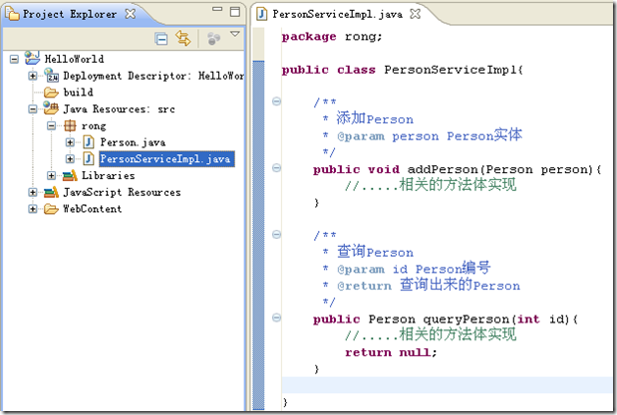
在上面代码的空白处点右键，或者在PersonServiceImpl类名上点右键 —> Refactor –> Extract Interface，如下图：
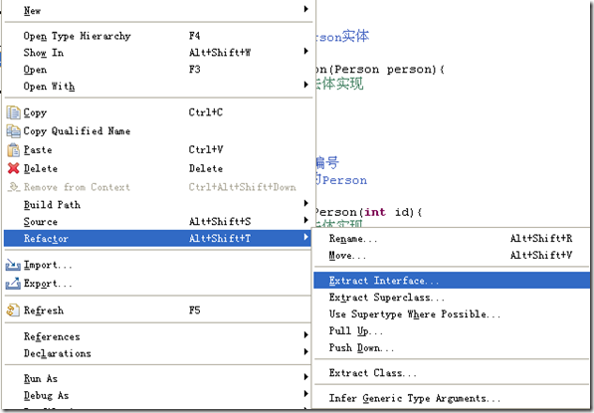
在“在Extract Interface”对话框中，Interface name框中输入接口名：PersonService，将addPerson和queryPerson方法钩选上，如下图：
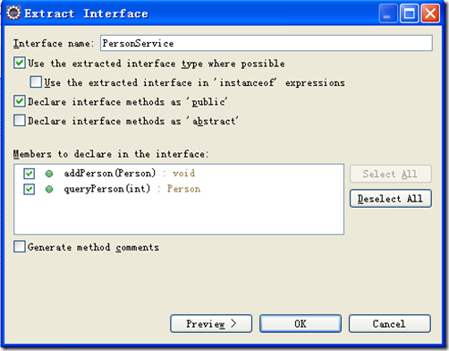

点OK后，即可自动生成PersonServiceImpl.java的接口类PersonService.java，如下图：
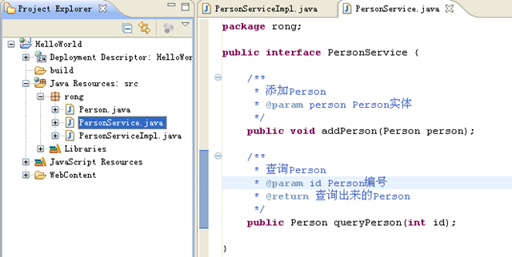
PersonServiceImpl类代码有了如下变化：
